Obsah
1. 2
2. 3
3. 4
4. Nadpis 5
4.1. Nadpis 5
4.1.1. text 5

Nadpis
text

Nadpis
text
Nadpis

Text

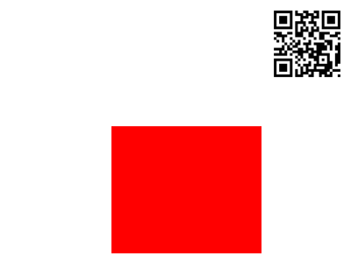
Seznam obrázků
Obrázek 1Obrazek
Obrázek 1Obrazek 5

